云南民族大学校园一卡通网络充值指南

一、充值方法
除常规的现金充值外，学校开通了支付宝、完美校园APP、完美校园微信公众号、建行手机银行、自助圈存机等多种无现金充值服务。现在向大家重点推荐三种方便快捷的充值方式，让您学会使用目前最流行的支付方式完成充值，避免现金充值带来的拥挤和不便。

（一）支付宝自助充值
支付宝自助充值（推荐指数★★★★★）
step1：登录支付宝钱包

已安装支付宝钱包的用户，可直接点击手机屏幕上的支付宝图标，输入您的登录密码，点击“更多”（如图1）。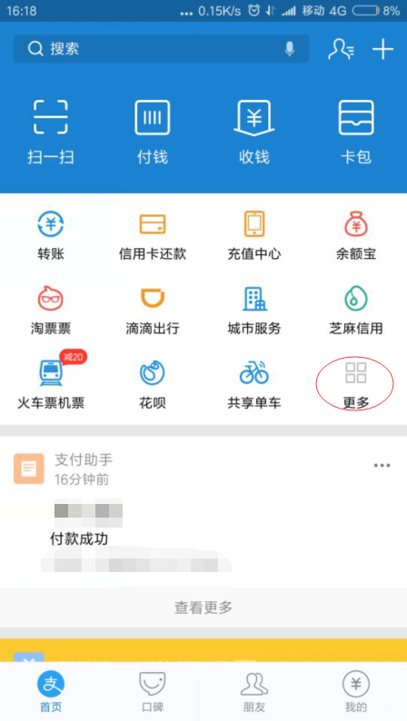
图1

step2：找到充值功能，输入相关信息

点击“校园一卡通”图标，首次充值将进入学校信息选择及个人信息录入界面（如图2、图3、图4）。点击“请选择学校”字样，进入学校选择界面，点击“云南民族大学”校名校标（如图5），并在“姓名”位置输入您或需要充值人的名字，卡号位置输入学号（如图6）。若非首次充值，充值页面上将直接显示学校、个人信息及您的卡余额。
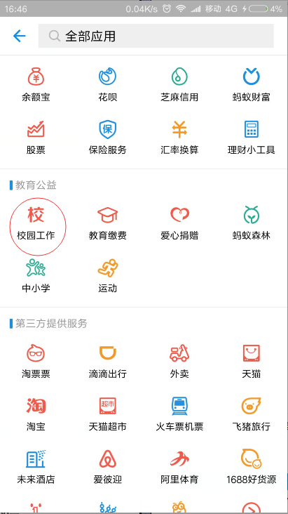 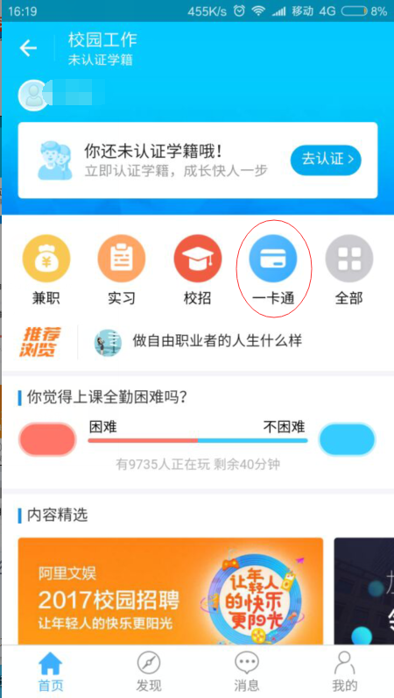 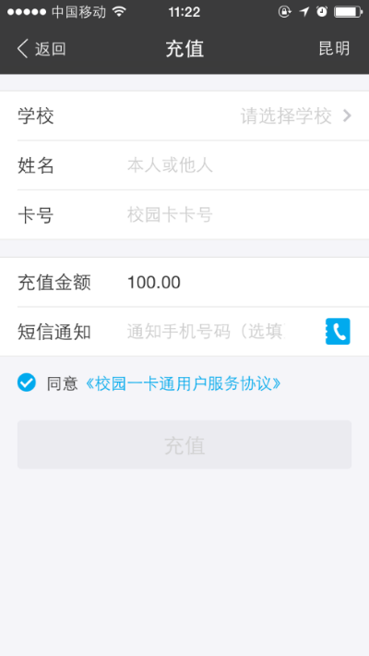 图2 图3 图4

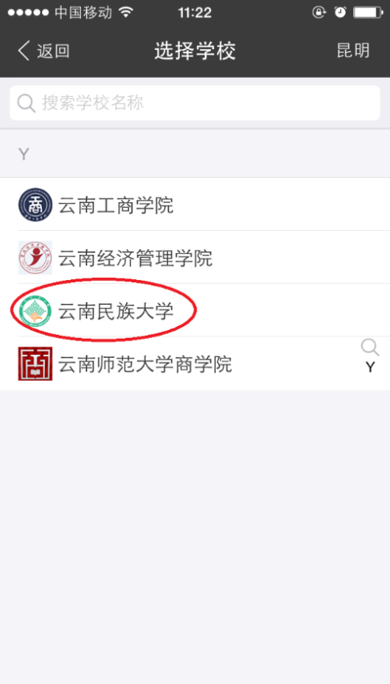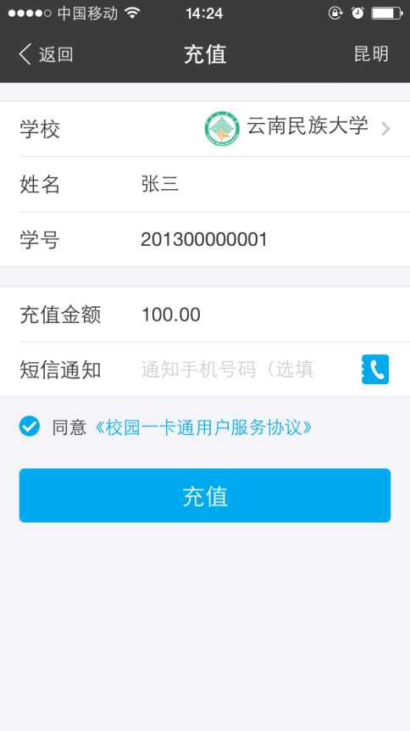
图5 图6

step3：使用支付宝钱包绑定好的银行卡完成充值
完成学校、个人信息录入后，可在“充值金额”处输入需要充值的金额（如图7）。系统默认充值金额为100元，可根据个人需要自行修改。随后点击“充值”按钮，将跳转至银行卡支付界面（如图8）。在确认订单信息后输入支付密码，完成款项的支付（如图9）。支付成功后，将跳转至支付结果界面（如图10）。
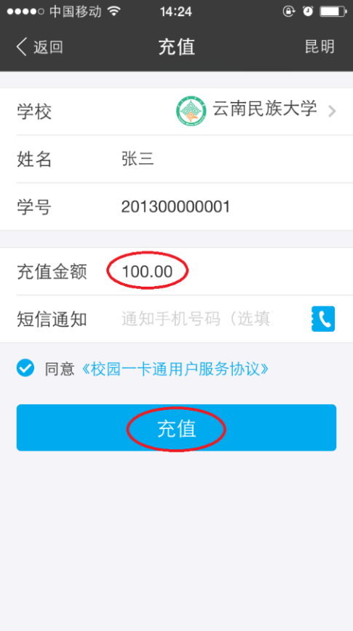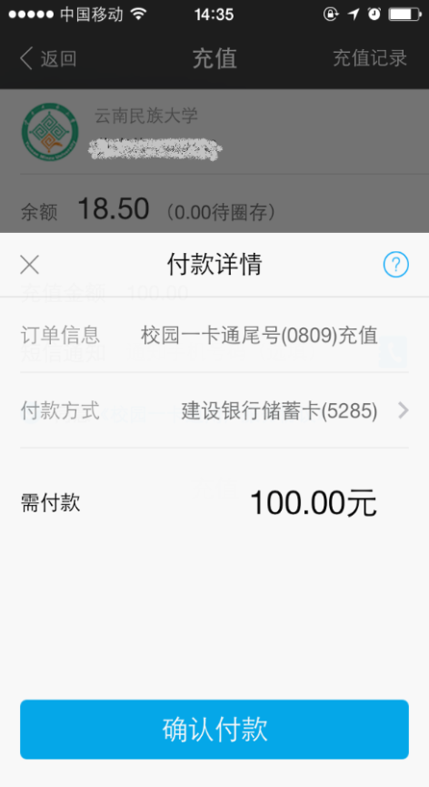
图7 图8

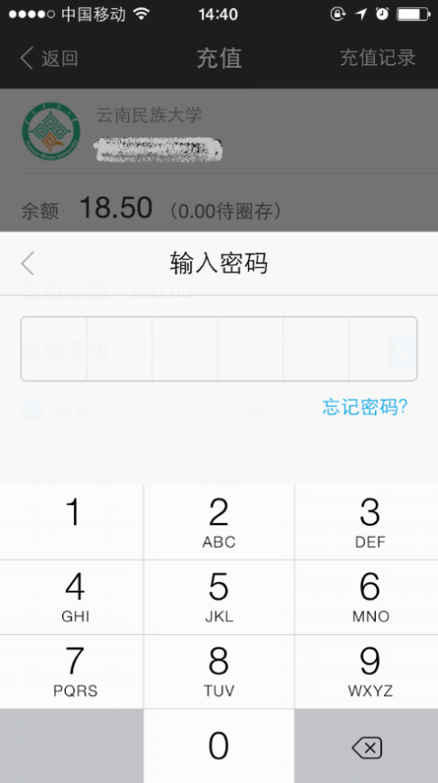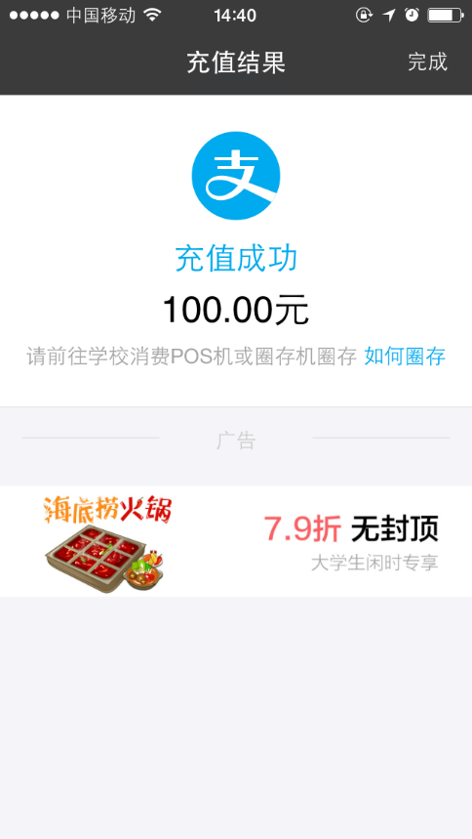

图9 图10

（二）完美校园手机APP充值
完美校园手机APP充值（推荐指数★★★★★）
step1：下载“完美校园”APP，苹果和安桌系统均可下载安装
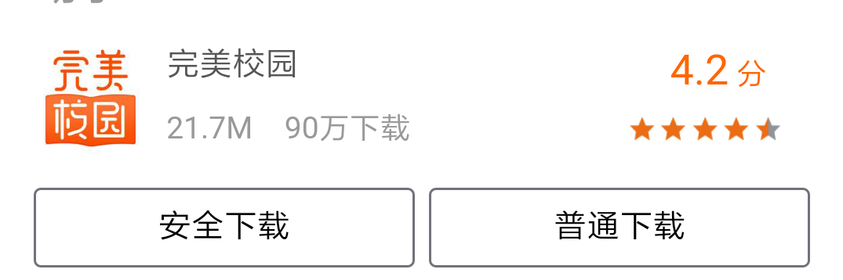
step2：新用户注册或已有用户登录
新用户点击“注册”，选择学校名称（如图11、12）。填写注册手机信息、设置登录密码后，点击“提交”（如图13）。待收到手机验证码短信后，输入验证码，即可完成注册（如图14）。老用户直接输入手机号码和登录密码，点击“登录”即可进入系统。
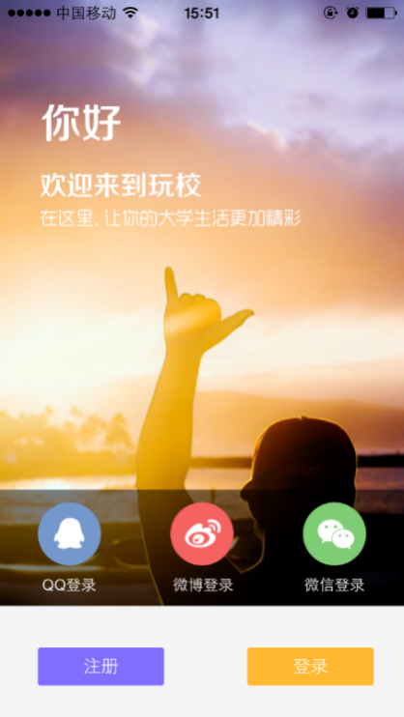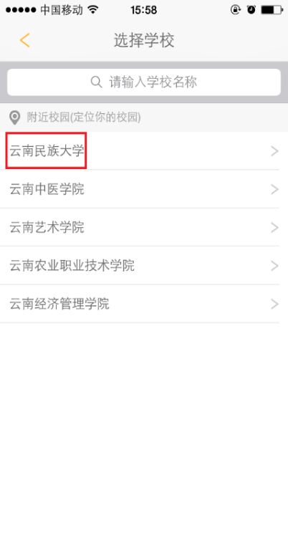
图11 图12
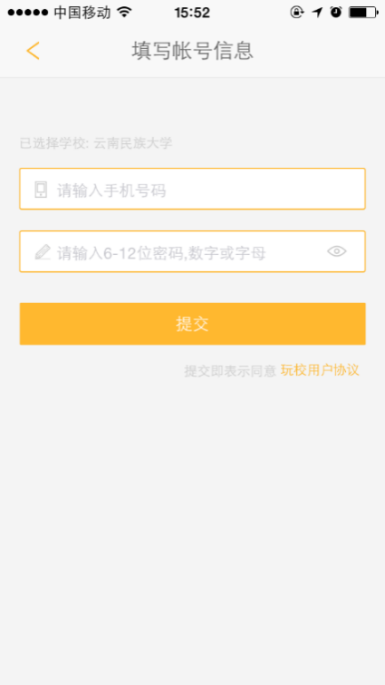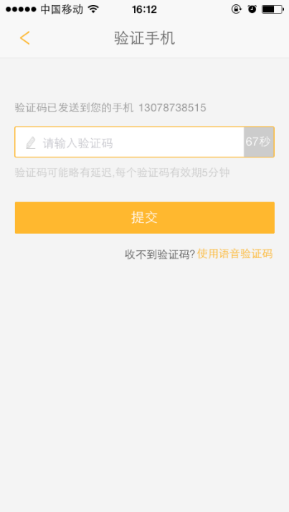
图13 图14

step3：绑定校园卡
首次使用完美校园APP，需要绑定校园卡。完成用户注册或登陆后，点击 “绑定校园卡”，输入姓名、学号、校园卡密码等信息，完成绑定（如图15、16）。
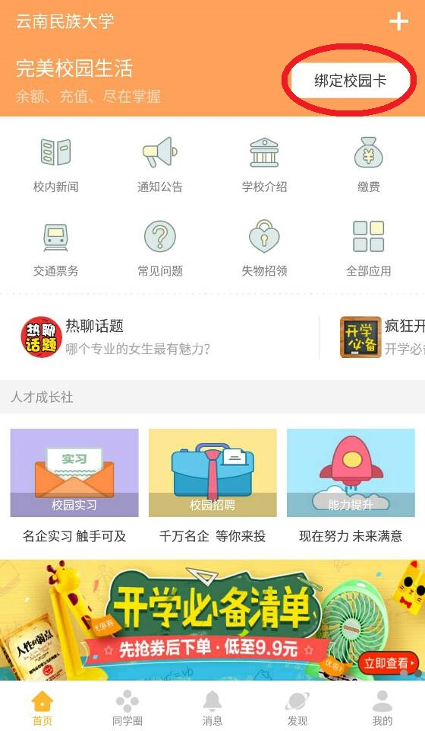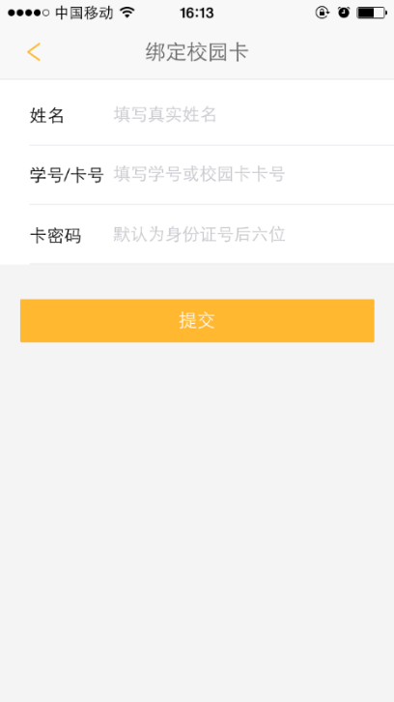
图15 图16

step4：校园卡充值
校园卡绑定完成后，屏幕上将显示您的校园卡余额，以便您随时掌握卡余额情况（如图17）。点击“充值”按钮，将跳转至校园卡充值页面（图18）。核对个人姓名、学号无误后，选择“充值金额”，将跳转至支付方式选择页面（图19）。选择“微信支付”或“支付宝”，可跳转至支付页面（图20）。请核对信息：付款内容为“一卡通充值”、收款方为“云南民族大学”，核对充值金额无误后，点击“立即支付”，便可完成付款。
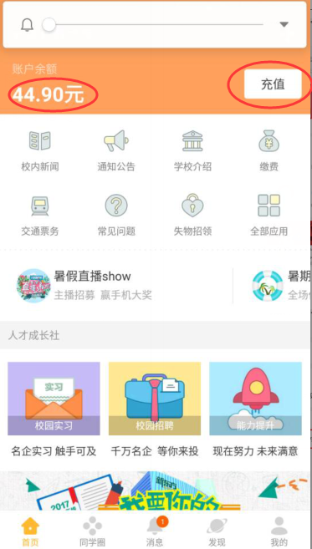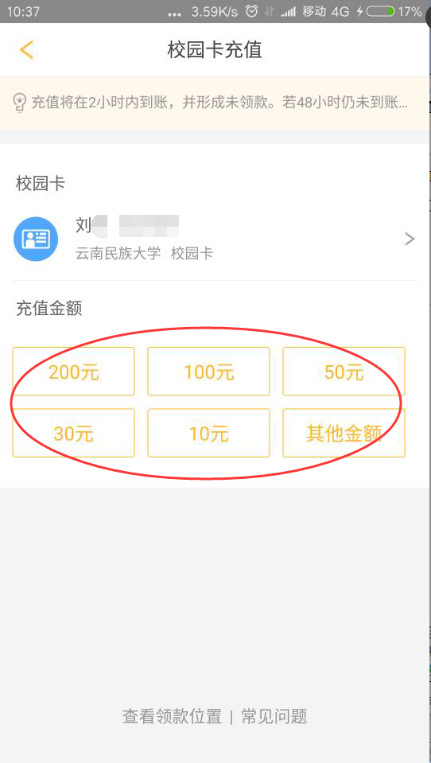
图17 图18
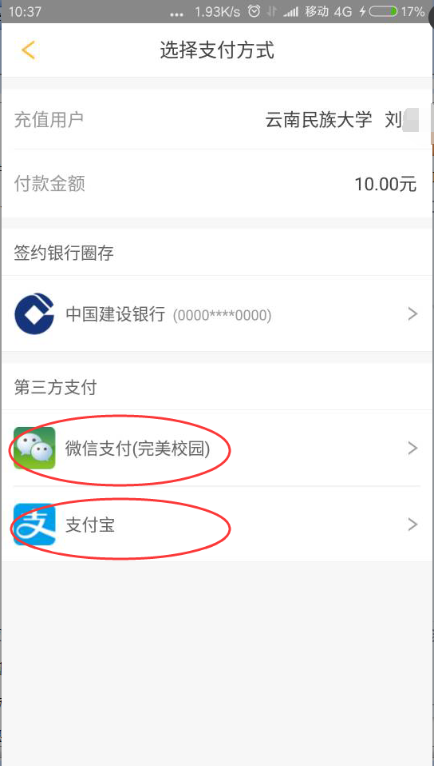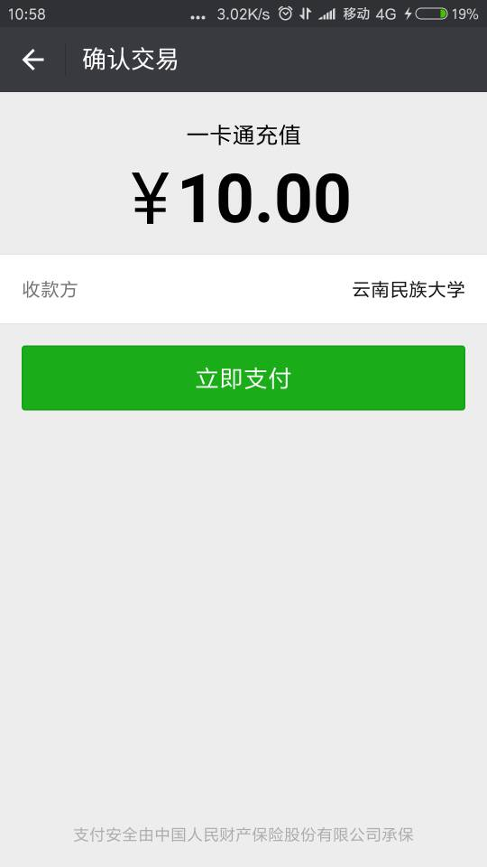
图19 图20
step5：查询未领款和交易明细

充值操作完成后，返回完美校园主页，点击“我的校园卡”（图21），进入“校园卡”界面，在“校园卡”页面，将会显示未领款（图22）。
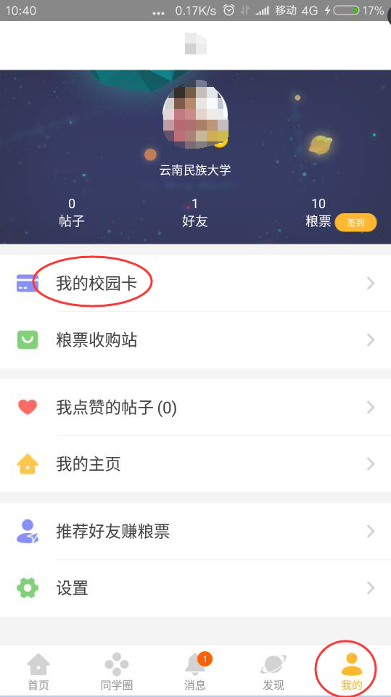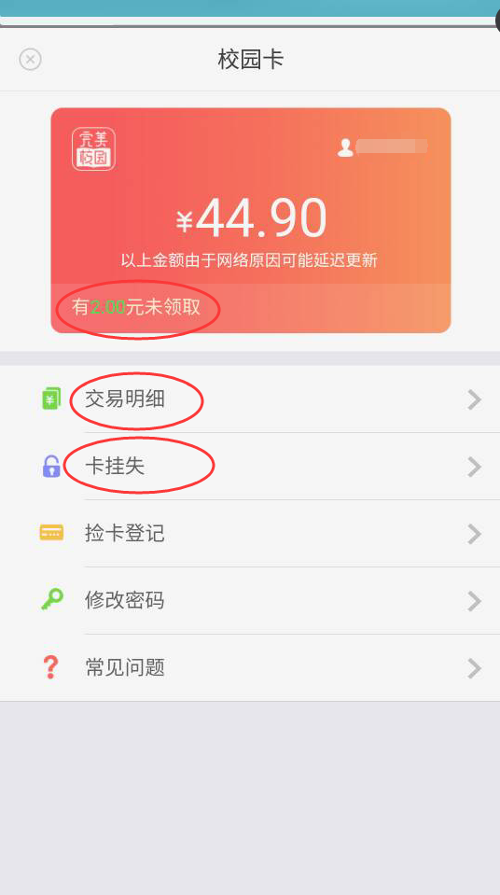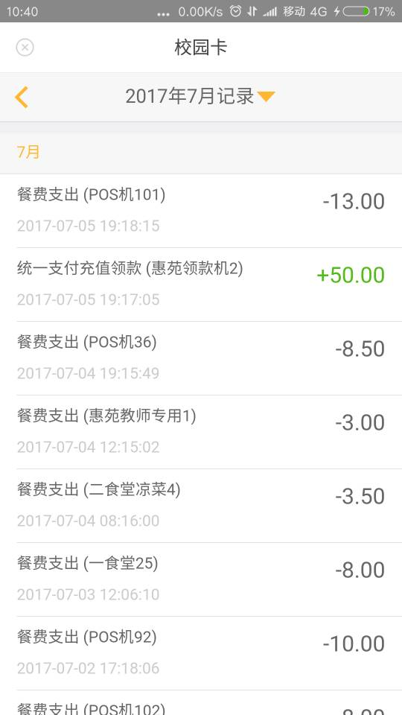
图21 图22 图23
完美校园APP功能多多，您还可以通过它办理交易明细查询（图23）、卡挂失等业务。

（三）完美校园微信公众号充值
完美校园微信公众号充值（推荐指数★★★★★）
搜索关注微信公众号“完美校园”（图24），完成校园卡信息绑定即可进行充值。点击“校园卡”可查询卡余额和交易明细（图25），点击“充值缴费”→“充值”对校园卡进行充值（图26）。
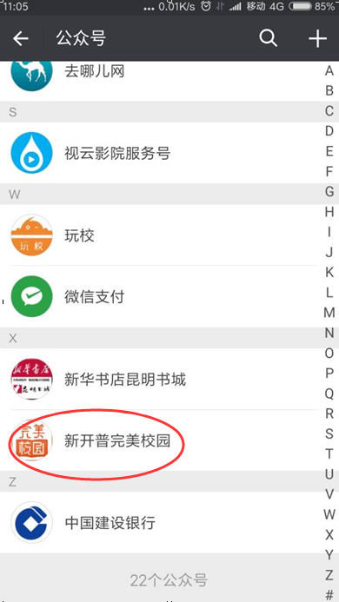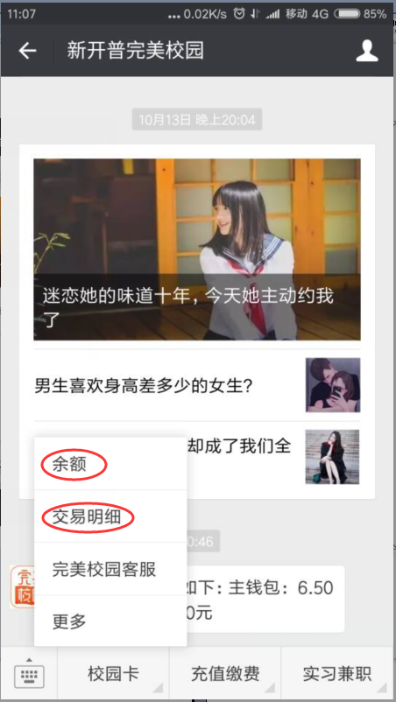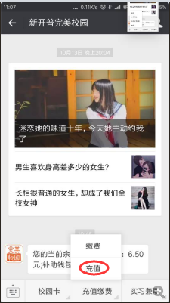
图24 图25 图26
特别提醒：充值校园卡请选择“充值”选项，切勿选择“缴费”选项（“缴费”
选项为缴纳网费端口）。

二、充值款的领取
（一）圈存机领款
第一步：在圈存机读卡感应区放校园卡，圈存机程序主界面选择“领款服务”（图27）。
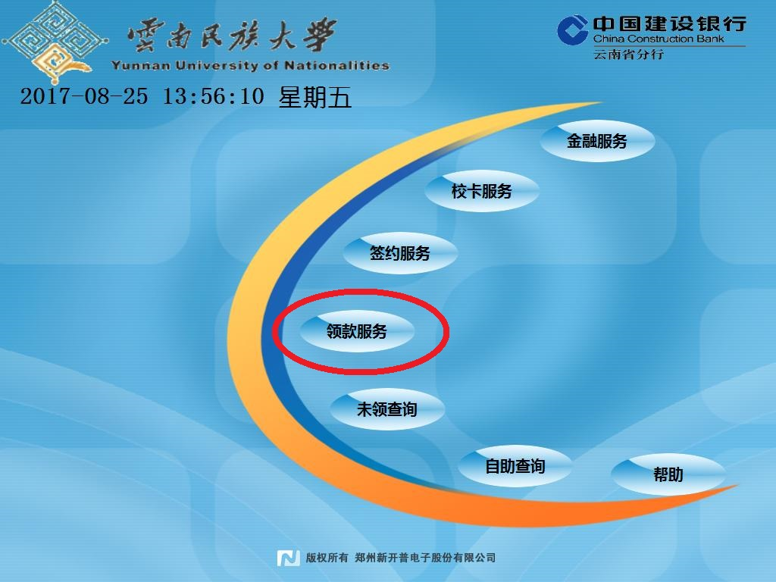
图27
第二步：在出现的界面选择“圈存款项”（图28）。
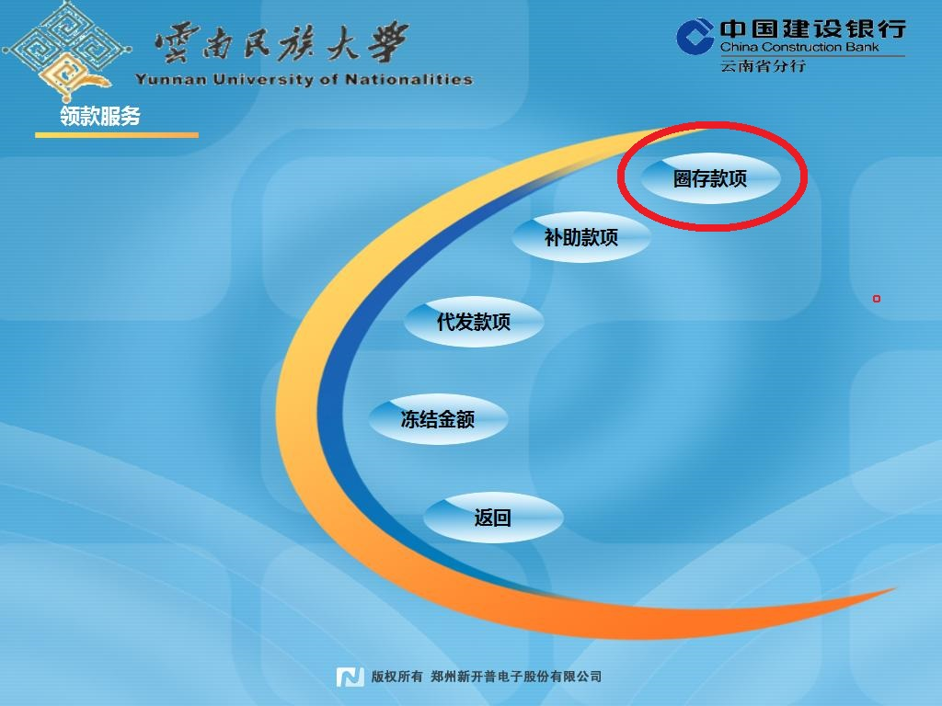
图28

第三步：输入校园卡密码（图29），默认为身份证后六位，最后一位是Ｘ用０代替。
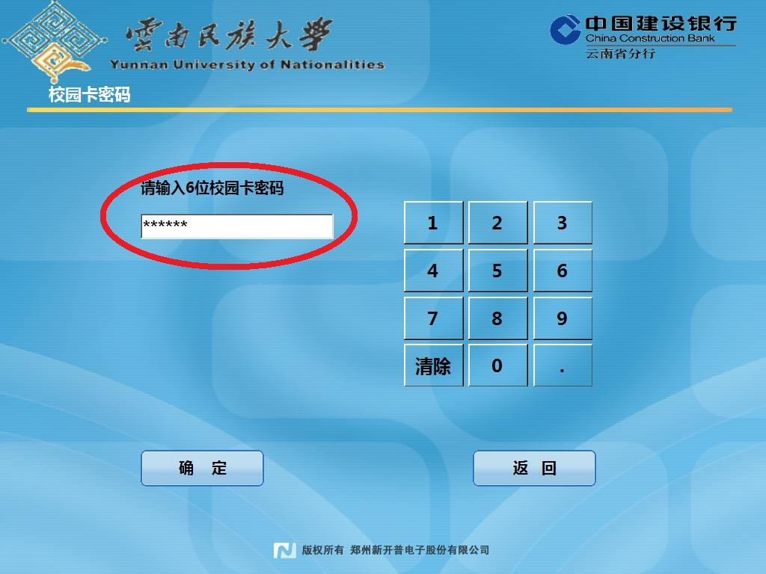
图29
第四步：领款成功（图30）。
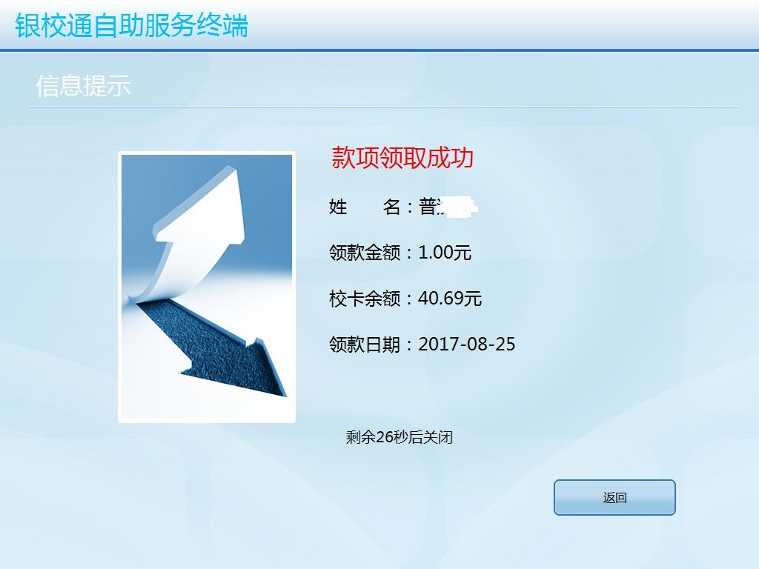
图30
（二）领款机领款。
第一步：在领款机按建上按“１.领款”（图31）。
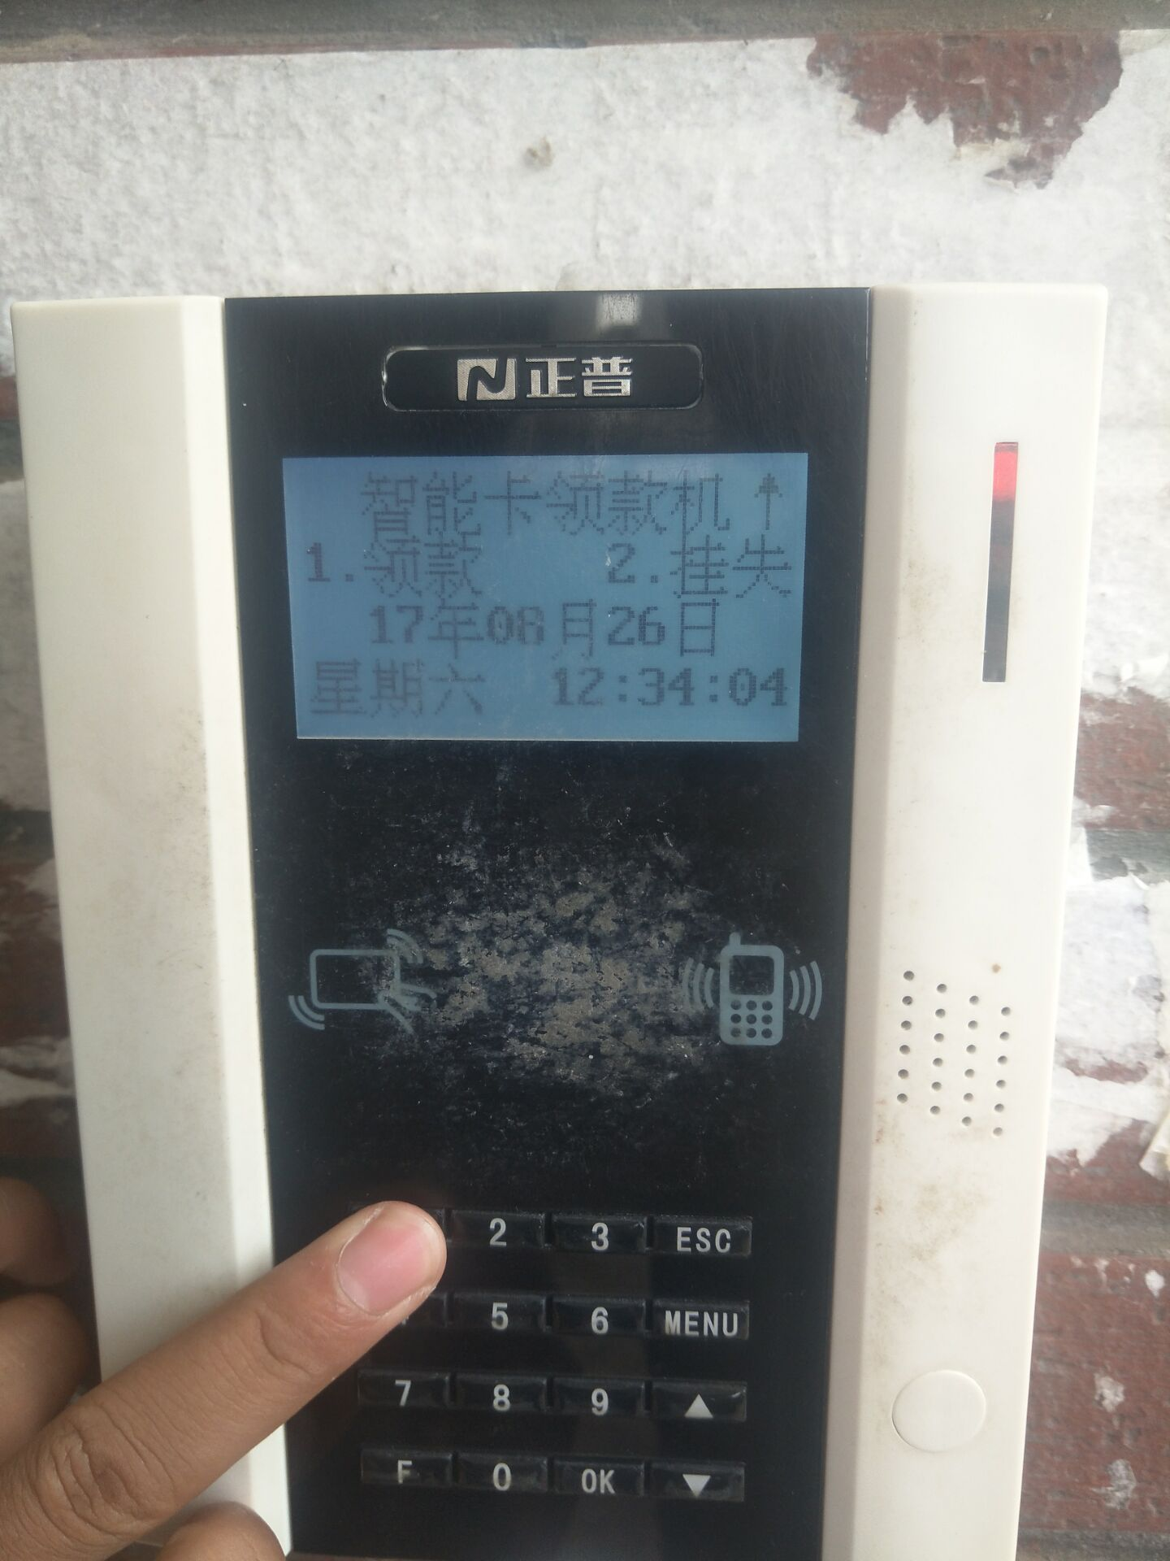
图31
第二步：在卡感应区放校园卡，若有未领充值款则显示“圈存领款”，有几笔则显示几条记录（图32）。
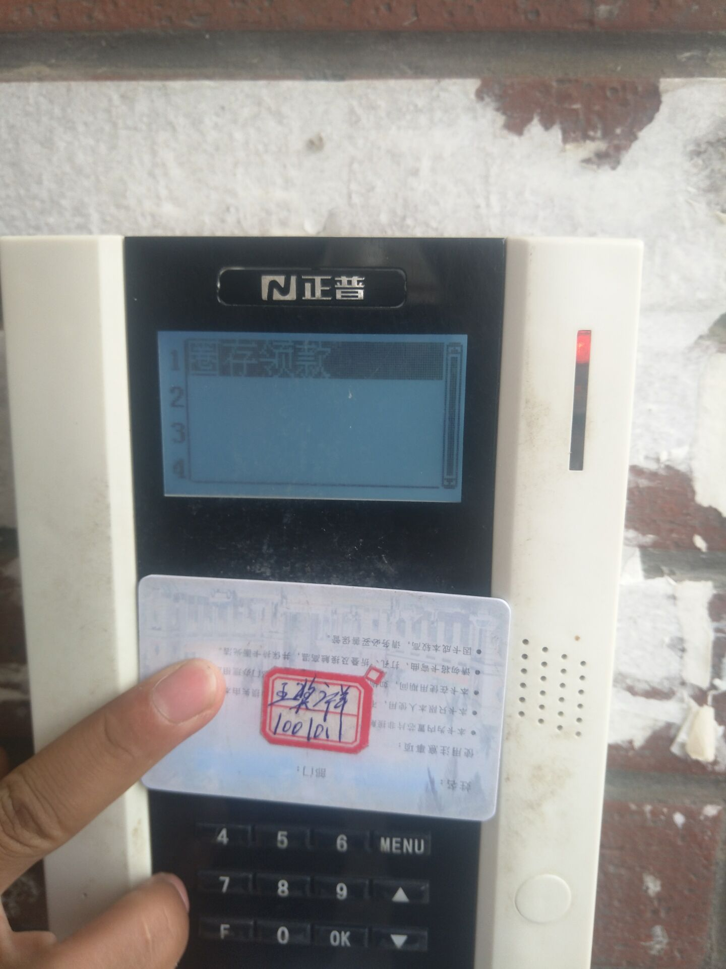
图32

第三步：在领款机按键上按“ＯＫ”键，即完成一次充值款项领款操作（图33）。
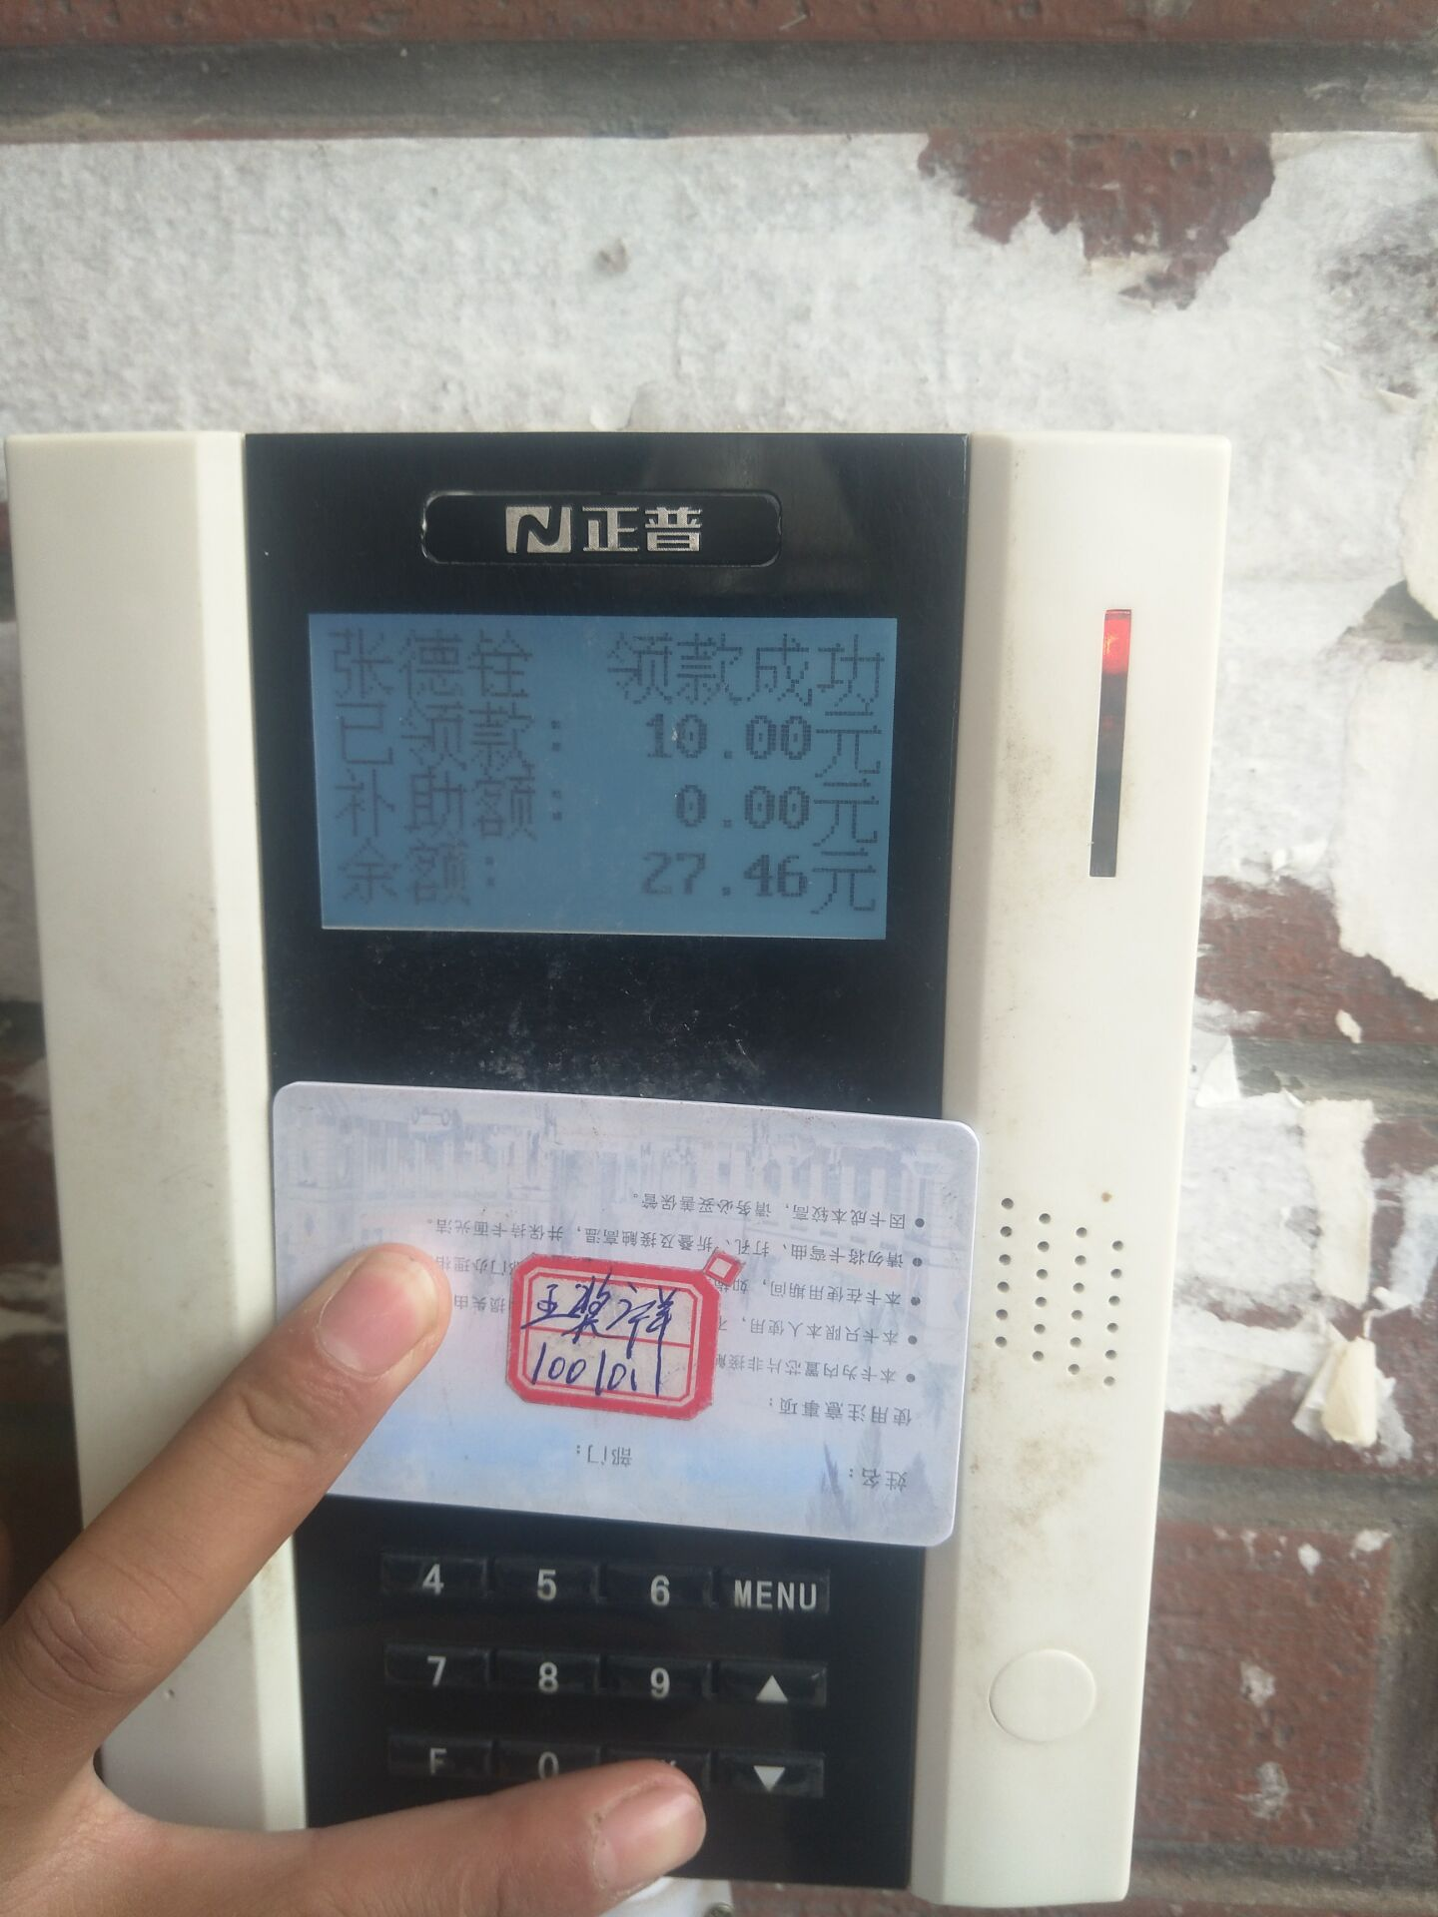
图33

联系我们：
财务处：65913023
信息与网络中心：65914446

